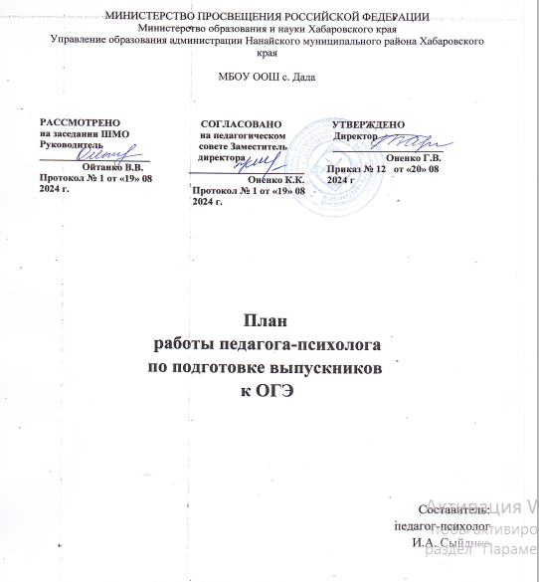

**2024 г.**

Одной из задач школьной психологической службы является организация психологической подготовки к экзаменам в формате ОГЭ для успешной сдачи и получения максимально возможных баллов за экзамен выпускниками.

Цель психологической подготовки — выработка психологических качеств, умений и навыков выпускников, которые повысят эффективность подготовки к прохождению ОГЭ и ее сдаче, позволят каждому ученику более успешно вести себя во время экзамена, т.е. будут способствовать развитию памяти и навыков мыслительной работы, концентрации внимания, умению мобилизовать себя в решающей ситуации, владеть своими эмоциями.

**Цель:**оказание психологической помощи выпускникам 9 класса и их родителям в подготовке к ОГЭ.

**Задачи:**

1. Развить познавательный компонент психологической готовности к ОГЭ: отработать навыки самоорганизации и самоконтроля, волевой саморегуляции, развить внимание, память, мышление.
2. Снизить уровень тревожности с помощью овладения навыками психофизической

саморегуляции.

1. Содействовать адаптации учащихся к процессу проведения ОГЭ.

|  |  |  |  |
| --- | --- | --- | --- |
| **№**  **п/п** | **Содержание деятельности** | **Планируемый результат** | **Сроки** |
| **1.Организационно-методическая работа.**  *Цель — разработка программ диагностики, коррекционных и развивающих занятий, рекомендаций.* | | | |
| **1.      Ознакомительные беседы в 9 кл.** | | | |
| 1.1. | Разработка цикла занятий в форме психологического тренинга  для учащихся 9 классов с проблемами психологической готовности к ОГЭ. | 1.Формирование психологической готовности к ОГЭ  2.Создание банка методических разработок и наглядности по психологическому сопровождению готовности к ОГЭ. | в течение года |
| 1.2. | Разработка рекомендаций, памяток для учащихся, педагогов, родителей. |
| 1.3. | Оформление наглядных материалов для учащихся и родителей. |
| 1.4 | Нормативная документация | Оформление документации | Октябрь-апрель |
| Составление и утверждение графика подготовки выпускников к ОГЭ. | Сентябрь |
| Справка о результатах проведения диагностики | В течение года |
| **2.Диагностическое направление.**  *Цель – информационное обеспечение процесса психологического сопровождения готовности к*ОГЭ | | | |
| 2.1 | 1.Подбор методик для диагностики психологической готовности учащихся к ОГЭ.  2.Проведение диагностики.  3.Анализ полученных результатов. | Определение уровня психологической готовности выпускников к экзаменационным испытаниям по трем компонентам психологической готовности к ОГЭ (самоорганизация и самоконтроль, тревожность — личностный компонент, знакомство с процедурой ГИА — процессуальный компонент). | Февраль |
| 2.2 | Подвержены ли вы экзаменационному стрессу? О.В. Еремина  Анкета «Готовность к ОГЭ» Чибисова | Выявление уровня психологической готовности к ОГЭ | Март |
| Исследование самооценки по методике Дембо-Рубинштейн в модификации А.М. Прихожан | Диагностика учащихся 9 классов на предмет общей самооценки | Март |
| Тест «Неоконченное предложение»  Проективный тест «Дерево с человеками» | Диагностика особенностей совладения со сложными ситуациями, готовность человека справляться с трудностями, а также применяемые защитные механизмы. | Ноябрь -декабрь |
| 2.3. | Тест “Подвержены ли вы экзаменационному стрессу?” | Диагностика уровня психологической готовности к экзаменам. | Апрель |
| **3.Цикл практических занятий**  *Цель – создание условий для психологической готовности к*ОГЭ*и решения психологических проблем  учащихся.* | | | |
| 3.1 | 1. Проведение цикла занятий в форме психологических тренингов, игр для учащихся 9 класса по развитию у них самоорганизации и самоконтроля, снятия тревожности.  2.Групповые и индивидуальные беседы по проблемам психологической готовности к ОГЭ. | 1.Овладениеучащимися приёмами навыками психофизической саморегуляции, выработка умений самостоятельно противостоять стрессу. |  |
| 3.2 | Подготовка методических рекомендаций выпускникам по подготовке к ГИА | Дать рекомендации по подготовке к экзаменам |  |
| **4.Индивидуальные и групповые занятия** | | | |
| 4.1 | **Темы:** |  |  |
|  | «Эффективные способы запоминания большого объёма учебного материала» | Сообщить об эффективных способах запоминания большого объема материала | Февраль |
|  | «Способы саморегуляции в стрессовой ситуации» | Дать рекомендации по саморегуляции в стрессовой ситуации | Февраль |
| **5.Тренинг:** | | | |
|  | Тематическое планирование программы занятий по подготовке 9 класса к ГИА с элементами психологического тренинга. | Отработка с учащимися навыков психологической подготовки к экзаменам ГИА, повышение их уверенности в себе, в своих силах при сдаче экзаменов | В течение года |
| **6. Работа с родителями выпускников:** | | | |
| 6.1 | Подготовка методических рекомендаций  родителям  по подготовке выпускников  к ОГЭ | дать рекомендации родителям по оказанию помощи детям в период подготовки к итоговой аттестации. | Февраль |
| 6.2 | Индивидуальное информирование и консультирование по вопросам, связанных с ОГЭ | Оказание помощи по вопросам, связанных с ОГЭ | в течение года |
| 6.3 | Оформление  информационного  стенда, наглядных  материалов для учащихся и родителей. |  | В течение года |
| 6.6 | Разработка  рекомендаций, памяток  для   родителей. |  | В течение года |
| 6.7 | Работа по запросу родителей |  | В течение года |
| **7.Работа с классными руководителями.** | | | |
| 7.1 | Совместный контроль подготовки к ОГЭ | Осуществлять контроль за учащимися по подготовке к экзаменам | в течение года |
| 7.2 | Подготовка методических рекомендаций  классным руководителям по подготовке выпускников  к ОГЭ | Дать рекомендации по оказанию помощи детям в период подготовки к экзаменам | Октябрь |

Педагог-психолог:______________ / Сыйдина И.А./